**PLENO EMPLEO**

El término "pleno empleo" empezó a utilizarse de forma general en la economía después de la depresión de los años treinta. Este término se lo usó en aquellas economías industrializadas en las que la inmensa mayoría de la población activa se encontraba empleada. Ahora bien, el pleno empleo, técnicamente, se define como la situación en donde todos los individuos de un país, que están en condiciones de trabajar y que quieren hacerlo, se encuentran efectivamente trabajando ya sea como empleados de una empresa u organización o creando su propia empresa (Capo y Gómez, 2006)

En macroeconomía, cuando ocurre el pleno empleo, la demanda de trabajo se iguala a la oferta de modo que el mercado laboral se encuentra en perfecto equilibrio. Esto implica que en un país con pleno empleo todos los trabajadores que pertenecen a la población activa y buscan trabajo lo encuentran. Además, se trata de buscar que la tasa de actividad y la tasa de ocupación sean las más altas posibles (Economiza_te)

Según el INEC, el empleo adecuado o pleno contempla a las:

*Personas con empleo que, durante la semana de referencia, perciben ingresos laborales iguales o superiores al salario mínimo, trabajan igual o más de 40 horas a la semana, independientemente del deseo y disponibilidad de trabajar horas adicionales. También forman parte de esta categoría, las personas con empleo que, durante la semana de referencia, perciben ingresos laborales iguales o superiores al salario mínimo, trabajan menos de 40 horas, pero no desean trabajar horas adicionales.*



Entonces, ¿Dónde se pueden encontrar datos sobre el pleno empleo? Pues en las estadísticas de empleo, que son bases de datos recogidas por distintos organismos públicos, estos datos provienen de censos que se realizan, empleando encuestas. En el caso de Ecuador esta información se encuentra en la ENEMDU.

La Encuesta Nacional de Empleo, Desempleo y Subempleo (ENEMDU) es levantada por el Instituto Nacional de Estadística y Censos (INEC). La encuesta a partir de junio del 2007, se levanta cada 3 meses, marzo, junio, septiembre y diciembre.

A junio de 2022 esta encuesta abarca 108,192 viviendas en las principales ciudades del Ecuador. A nivel nacional, en enero 2022, la tasa de empleo adecuado fue de 33,1%, mientras que, para junio de 2022, la tasa de empleo adecuado fue de 34,2%. Con respecto a meses anteriores la tasa ha bajado. Cifras más específicas se encuentran en el siguiente gráfico:

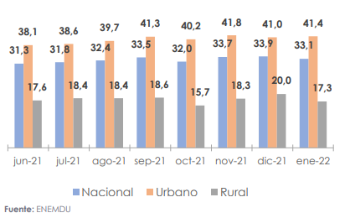

La base de datos de junio de 2022, sobre la cual se realizó el análisis sobre el pleno empleo por sexo, contempla que la población económicamente activa (PEA) a nivel nacional fue de 2,919,910 de ecuatorianos, de los cuales 1,922,484 son hombres y 997,426 son mujeres. Las tasas de empleo pleno respecto a la PEA para hombres es 38.9% y 27.2% para las mujeres. El mercado laboral ecuatoriano se recupera lentamente de los efectos de la pandemia de la COVID -19, sin embargo, las condiciones para las mujeres aún continúan en condiciones desfavorables respecto a los hombres.

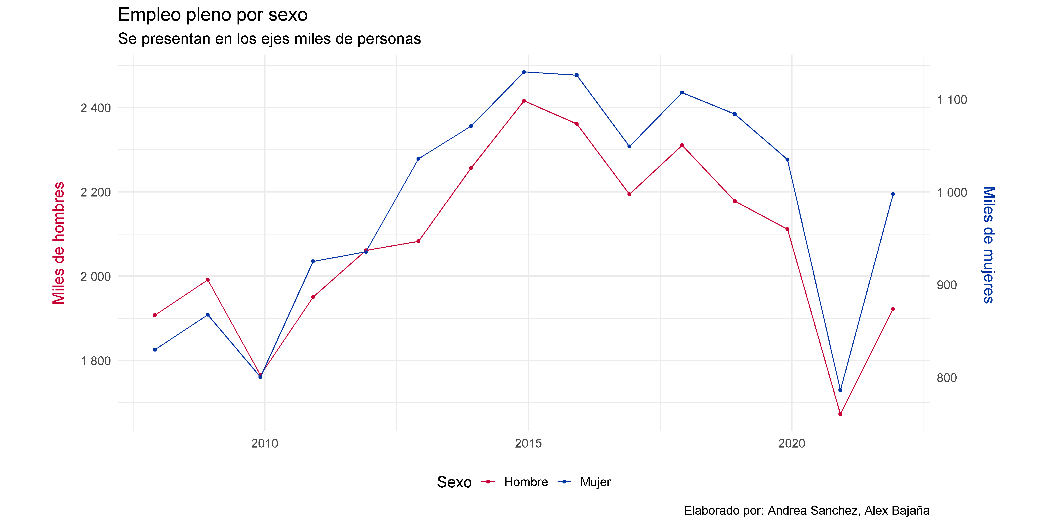

}Referencias:

Capó, J. & Gómez, F. (2006). Pleno empleo: Concepto y estimaciones para las regiones españolas. Revista de Economía Laboral 3 (2006), 1-13.

INEC (2022). Metodología de la ENEMDU. https://www.ecuadorencifras.gob.ec/documentos/web-inec/EMPLEO/2022/junio%1F_2022/202206_Metodologia_ENEMDU.pdf

Economiza_te: Explicación pleno empleo (objetivos macroeconómicos) https://www.youtube.com/watch?v=LBgxq27a9Hk